**"Космическая площадка" (1 здание)**

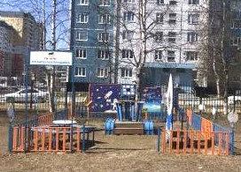

Космическая детская площадка учит детей получать информацию разными способами: ставить эксперименты, исследовать, моделировать ситуации; развивает коммуникабельность — дети учатся обмениваться информацией, выполнять задания парами и в коллективе; развивает у детей навык грамотно выражать мысли — прохождение миссий стимулирует развитие речи, дети пополняют лексикон и говорят четче.